Муниципальное автономное дошкольное образовательное учреждение

Городского округа «город Ирбит» Свердловской области «Детский сад № 23»

Воспитатель: Иванова П.А., 1 КК

Экскурсия на стадион «Юность»

Дети старшей группы «Затейники» любят посещать экскурсии в музеи, по улицам города, знакомится с архитектурой зданий. Но больше всего дети любят ходить на стадион «Юность». На стадионе дети совместно со взрослыми укрепляют свое здоровье, занимаясь спортом на специальных тренажерах, обязательно перед тем, как приступить к занятию спортом, дети делают разминку.

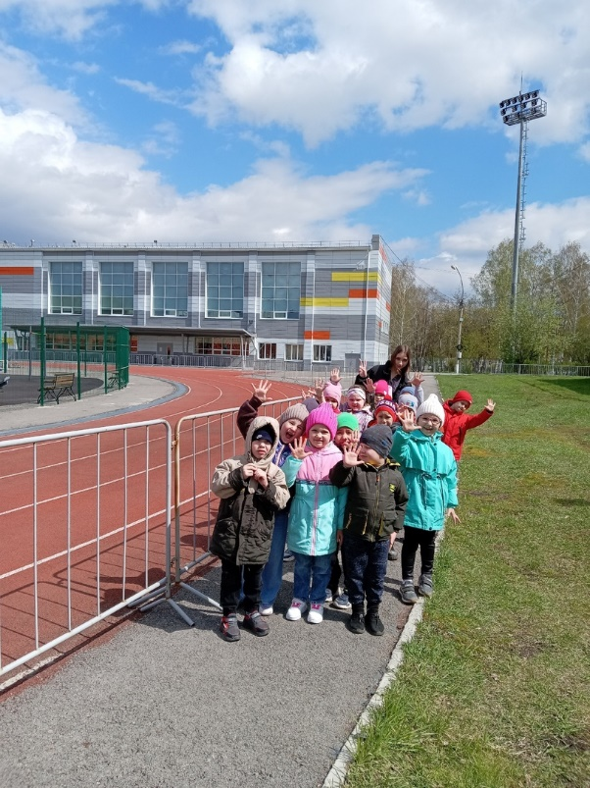На стадионе есть не сколько специализированных площадок для командных видов спорта такие как: футбол, теннис, баскетбол и многое другое. На каждой площадке есть места для отдыха, после активных игр, ребята всегда отдыхают, наблюдая как занимаются командными видами спорта другие люди. А еще наши ребята, очень любят бегать по беговым дорожкам на перегонки.

